陈志洪 王骏 2024-11-12

STR-202411-01

分众传媒的数字化转型

2018年7月18日，分众传媒发布公告称，阿里巴巴集团及其关联方将以约150亿元战略入股分众传媒，双方将共同探索新零售大趋势下数字营销的模式创新。交易完成后，阿里巴巴及关联方将获得分众传媒10.33%的股份，成为分众传媒第二大股东。

2019年1月2日，阿里巴巴与分众传媒召开“新零售、新营销、新连接”联合发布会，共同宣布推进“U众计划”，在阿里巴巴的赋能下加速数字化转型的经验积累，也是线上线下以产品化形态及战略赋能品牌营销的新开始。阿里巴巴集团首席市场官董本洪表示，阿里巴巴全域营销正在全力打造全域媒体数字化生态，分众传媒将作为站外线下最核心的平台。

分众传媒内部的变革也正式展开。在创始人、董事长江南春的委派下，分众传媒集团首席战略官、专业合伙⼈陈岩女士开始兼任集团首席信息官，领导分众传媒实施集团数字化转型，围着数字化运营模式和技术进行创新，提供市场解决方案，实现分众传媒成为一家数据与智能技术驱动的全球最大的基于生活场景的媒体平台。

数字化转型前，分众传媒业务发展面临哪些瓶颈？客户需求的痛点在什么地方？数字化 转型是如何解决这些问题，并在企业内部引发了哪些变化？

行业背景

互联网时代下，⼈们可以随时随地的获取各种信息，但也被碎片化的信息淹没。为了提高时间利用“效率”，⼤家电视看得越来越少，看视频买会员去广告，浏览资讯和内容忽略广告，品牌传播面临巨大挑战与困境。

户外广告，是指以户外环境为载体，通过视频、文字、图片等形式向受众传达品牌信息的广告形式。以场景化为特点的户外广告覆盖了消费者的生活和出行场景，具有接触频次高、覆盖面广的优势。户外广告作为一种具有广泛覆盖和高曝光率的广告形式，能够有效提升品牌认知度，愈发收到广告主的青睐，驱动市场规模不断增长。

根据中国广告协会最新发布的《2023年全球及中国户外⼴告市场报告》1，2023 年中国线下广告2023年市场规模为1430亿，约占全国广告总市场规模1.4万亿的10.2%。各种线下广告中，电视广播占比41.7%，户外媒体占⽐ 57.4%。预计未来⼴播、电视、报刊、杂志等渠道的广告市场规模仍将继续萎缩，各种户外广告市场规模和占比仍将继续提升（附录一）。

分众传媒是户外广告的行业头部企业。2023年分众传媒营收达到119亿元，占820亿全国户外广告市场的14%，⽽其他户外广告同行市场份额均在3%以下。分众119亿销售额中超过111亿是以电梯为核心场景的楼宇广告(后称“梯媒”)，占比93.41%。

电梯，是我们日常工作、生活、娱乐和消费中一个必经之处。电梯里信号总是不好，空间过于局促，不方便看手机。此时，电梯间的广告让等电梯显得不那么无聊：不仅有画面，还配合比较魔性的声音。对于繁忙的都市⼈，主动收视广告成为—个不错的选择。每天多次出⼊电梯，相关广告内容潜移默化进⼊脑海，形成牢固记忆。

2003年，江南春成立分众传媒，开创电梯媒体广告模式。分众传媒紧扣“电梯”这个核⼼ 场景：主流⼈群、必经、高频、低干扰。两年后，分众传媒成为首家在美国纳斯达克上市的中国广告传媒股，并于2007年⼊选纳斯达克100指数。2015年，分众传媒回归A股，市值最高突破 1800 亿。次年，分众传媒销售收⼊突破100亿。被《中国⼴告》杂志评为“中国广告最具品牌引爆力媒体”。

场景独特， 以及中国城市化带来电梯保有量的快速上升（附录二），梯媒赛道吸引了多个进⼊者。分众传媒成立的同一年，聚众传媒成立，争战多年后聚众选择并⼊分众。此后虽然 分众传媒在电梯点位资源上具有先发优势，但行业竞争从未停止。2016新潮传媒开始进军北京、上海等一线城市；赛道中还有城市纵横、华语传媒、梯邻传媒、目标传媒等众多参与者。2018 年前后，各大互联网巨头纷纷⼊局：同年百度、京东对新潮传媒进行战略投资，腾讯此后参与了梯影传媒的B轮融资。

**数字化转型背景**

紧抓电梯高频次、低干扰的场景传播特性，分众传媒并未受到移动互联网的冲击，加速成为了各品牌传播用于对抗信息过载、信息碎片化的利器，成就了⼤量品牌的崛起和成功，也成就了分众自身的成功，这是时代赋予的机会。

社会快速变化的当下，各⼤品牌面临不断细分、找到更精准目标受众挑战。过去靠大面积的包断点位，批发流量，“⼤声量[1]”让品牌占领消费心智的模式效果越来越差，成本也越来越高。随着客户⼴告预算紧张，ROI不断被提及，**⼈群精准、投放灵活、创意多样**成为了分众传媒不断面临的客户诉求。现有客户需求不断对原有运作和经营模式形成压⼒的同时，分众也在积极寻找新的增长点。

**难以舍弃的套装售卖模式**

分众传媒点位资源的售卖以“城+周”的组合模式：以周为投放周期，每个城市的点位资源被划分为多个套餐，每个套餐包含该城市一部分电梯电视。广告主仅能选择以套餐为单位 进行投放。城市无论大小，点位无论多少，套餐⼀般不会超过 4 个。以上海为例，拥有4万个点位资源，投放以全城套、半城套、1/4 套为主，即使是最⼩的 1/4 套也超过1万台广告设备，至少投放1周。

之所以这样设计的目的，⼀个是为了让好的资源点位捎上⼀部分不太受欢迎的，将不同 资源点位捆绑销售；也⼈为的将投放时间周期拉长，以此来确保整体的刊挂率；另外也是考虑⽅便管理，各城市的资源库存管理⼈员只需要维护 3-4 套套装排期，非常便于前线销售的查询和预占，沟通对接时简单易懂。换个角度，一旦打散放开让客户自由挑选，每个客户的挑选逻辑都不一样。有的希望根据地理位置划定区域，或者根据产品的目标受众挑选点位，甚至有的客户会在公司所在地、老板所在社区等指定楼宇点位……。没有一个高校的排片系统，打散售卖的结果必然造成各个楼宇点位对应的广告位库存不一致，点位排期冲突、抢占情况也会变得极多。

面对客户不断要求打破套装，放开自由精准选点的期望和要求，分众传媒需要不断将原有套装规模拆小，拆到 8 个、16 个，甚至32 个。越拆，内部沟通、管理的成本会不断增高，同时会诱使客户“胃口”加速变⼤。现有套装售卖模式已在经营中得以验证，放开后还能否保证现有的高刊挂率存在不确定性。

不光客户有分割“城”的诉求，以“周”为排片周期也逐步面临挑战。但如果都放开，意味着资源库存颗粒度将从有限的“城+周”，变成“⼩区+天”，甚至“点位+⼩时”。以上海为例，原先只要每周只要维护4个库存单位，现在则需要每周维护4万个点位乘以7天，即28 万的库存单位。再扩大到年，靠人工是难以精细化到点位级、天粒度的排期库存管理。

**指数增长的排片组合**

分众传媒售卖套餐类似于电视的频道概念，因此也被称为联播屏，每个频道对应一套节目单，节目单统一由媒介部负责生成。分众传媒除了全国性客户外，还有⼤量的本地客户，因此原媒介部⼈员分散在全国各资源城市，各自负责当地的节目单制作，他们从销售助理团队那获取到投放本地市场的客户创意，结合广告法以及当地用户的地域风俗习惯，对不同客户的创意进行顺序上的编排。有的客户购买的是 15 秒的广告时长，但期望拆分成3个5秒的广告物料播放，这样需要尽可能平均分布在⼀个节目单中。过程中还要考虑客户之间的互斥冲突，例如奔驰宝马、万科融创、京东天猫等同类产品不同品牌客户的广告需要尽量间隔开；以及不同品类之间的关联冲突，例如酒精类产品与汽车类产品、食品类与女性护理类用品最好不要放在一块。

“城+周”套装模式下，产品数量有限，每个套装的客户数也⽐较固定，排片相对简单， 只需要在软件中进行简单操作即可。但客户越来越期望创意的多样性，区分工作日、周末，区分不同时段，区分不同点位，这让原先个位数的节目单面临指数级增长，如果一个客户素材每天不⼀样，那节目单数量乘以 7，再来⼀个客户区分早、中、下午、晚上等不同的时段，节目单数量再乘以4，依次叠加，再结合顺序编排的操作要求，工作量成十倍百倍的增⻓，人力的消耗远远跟不上客户需求的增加。

**数字化转型实施**

**硬件升级与万屏互联**

2018年开始，分众传媒逐步将电梯广告终端设备升级为新—代的智能屏，为数字化转型做准备。新—代智能屏有强大的播控性，每天的开关机画面、播放内容、播放次序、播放次数等，均可由播放列表自由设定；且上下屏幕⼴告既能独⽴播放也能联动播放，屏幕区域支持自定义分屏，可以实现静态图片和动态视频画面同步的效果，使⼴告整体更具创意性，给观看者—种沉浸式体验；且支持网络远程控制管理，无需人工换卡、插卡方便运营配置设定。

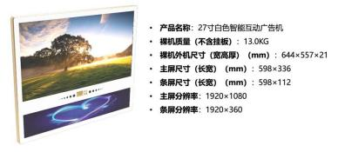

**图一 新⼀代设备的参数明细**

借助阿里云物联网平台，分众传媒实现了智能屏的物联网接入、设备管理和运营，支持广告运营内容、参数配置等指令的下发，以及播放、曝光以及设备状态等数据的实时上报，打造了亚洲最大的上下行双工媒体物联网。基于设备的超高在线率， 以及安全上云后的可靠传输链路，分众传媒完成了超百万⼴告设备媒体物联网的构建，可以随时更新内容，响应延迟在秒级，原有人工上刊模式得以突破。

**表⼀ 分众传媒各媒体点位数量变化**

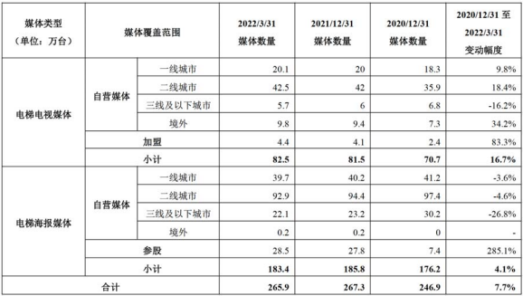

附录—：

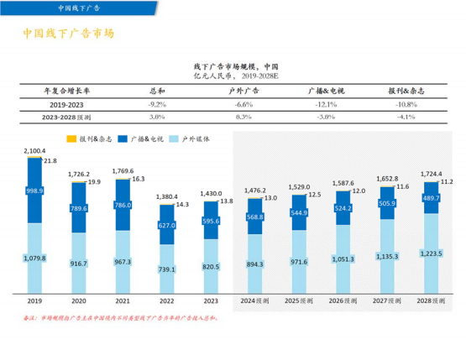

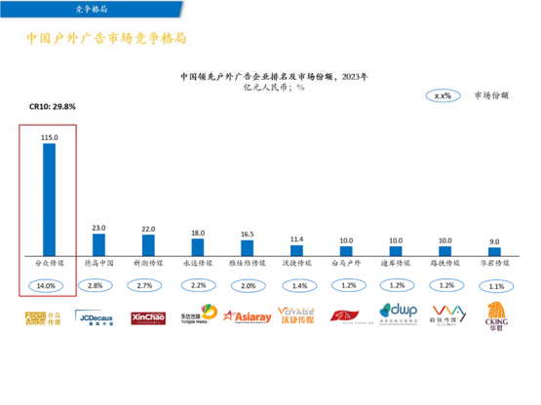

资料来源：《2023 年全球及中国户外⼴告市场报告》

附录二

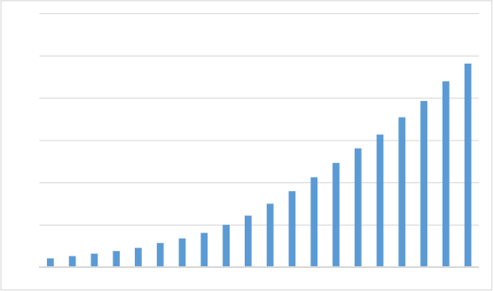1200

1000 964 880

787

800

710

628

600 563

494

426

400 360

301

245

200 115 137 163

201

42 53 65 77 92

0

2003 2004 2005 2006 2007 2008 2009 2010 2011 2012 2013 2014 2015 2016 2017 2018 2019 2020 2021 2022

**2003-2022 年中国电梯保有量(万台)**

数据来源：中华⼈⺠共和国国家质量监督检验检疫总局

尾注



1 2023 全球及中国户外⼴告市场报[EB/OL].中国⼴告协会.2024-04-23 [2024-6-13]. <http://www.china-caa.org/cnaa/newsdetail/714>.

1. 指电梯视频⼴告发出的声⾳类似在⽿边装了个喇叭，反复、⾼频次的形成注意⼒和记忆。